# DeleteChirpTest

En este test nos identificaremos como administrador y navegaremos hacia la vista en la que se listan los chirps y procederemos a borrarlo, tras eso cerramos sesión. Realizando la primera prueba con 270 usuarios realizando 100 veces el caso de uso cada uno a la vez, esto nos dará fallos.

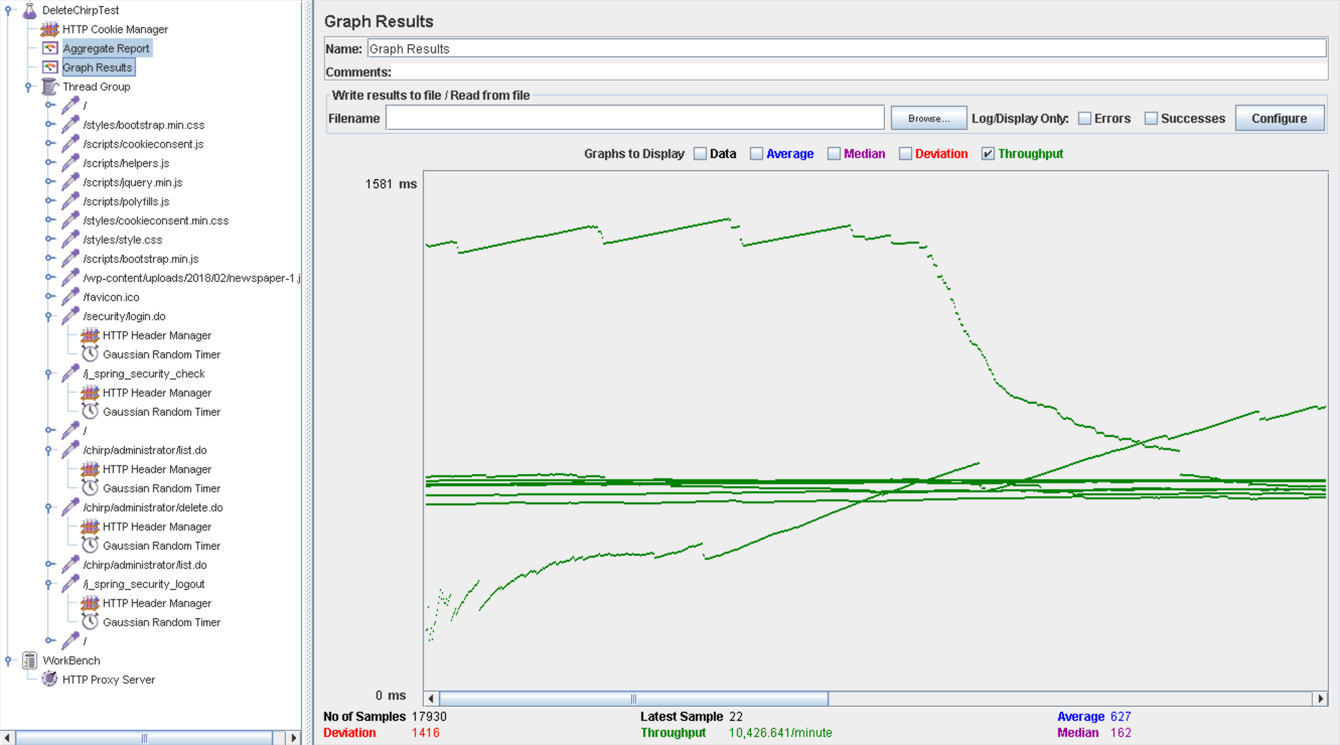

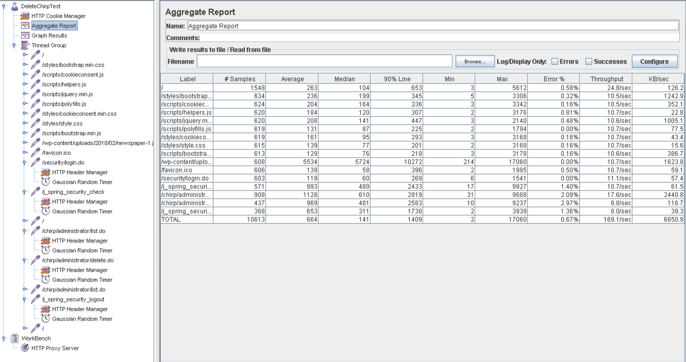

Como se puede apreciar en la siguiente figura, el uso del CPU llega a estar cerca del 100% durante buena parte del proceso:

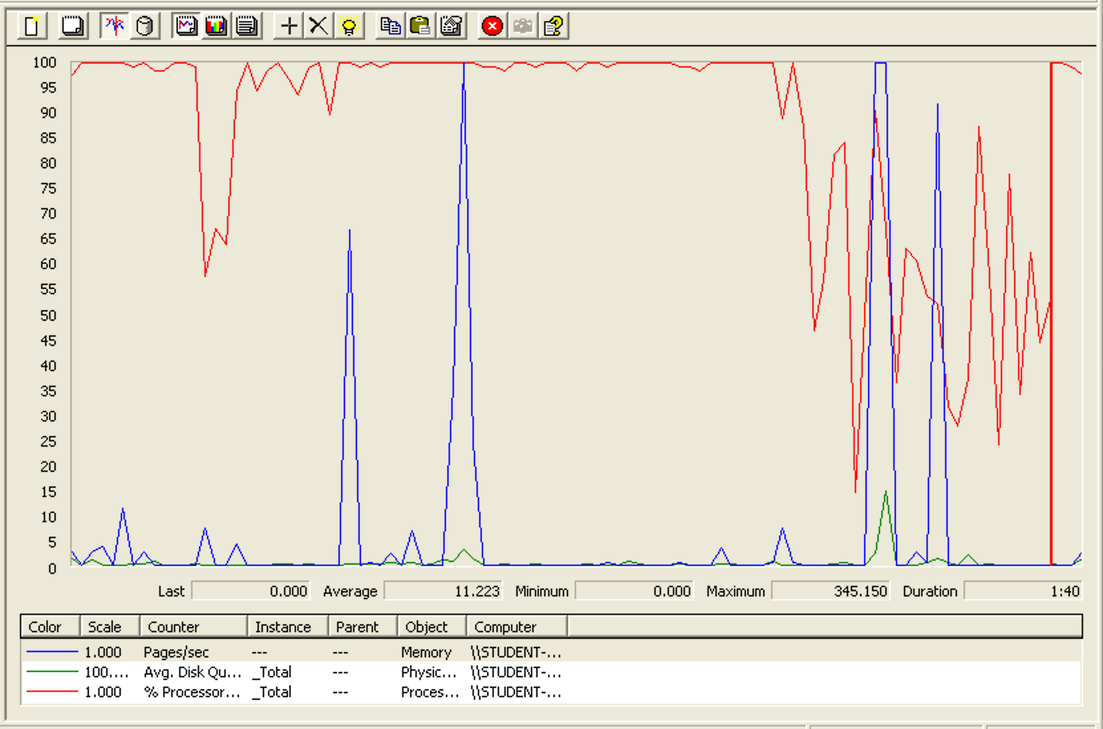

Disminuyendo el nº de usuarios hasta los 240, dejaremos de tener fallos:

